Tillsynsbegäran – information om höga naturvärden och fridlysta arter i avverkningsanmälan A 57764-2025 i Hallsbergs kommun
Denna tillsynsbegäran behandlar höga naturvärden i avverkningsanmälan A 57764-2025 i Hallsbergs kommun som inkom 2025-11-20 och omfattar 26,3 ha.
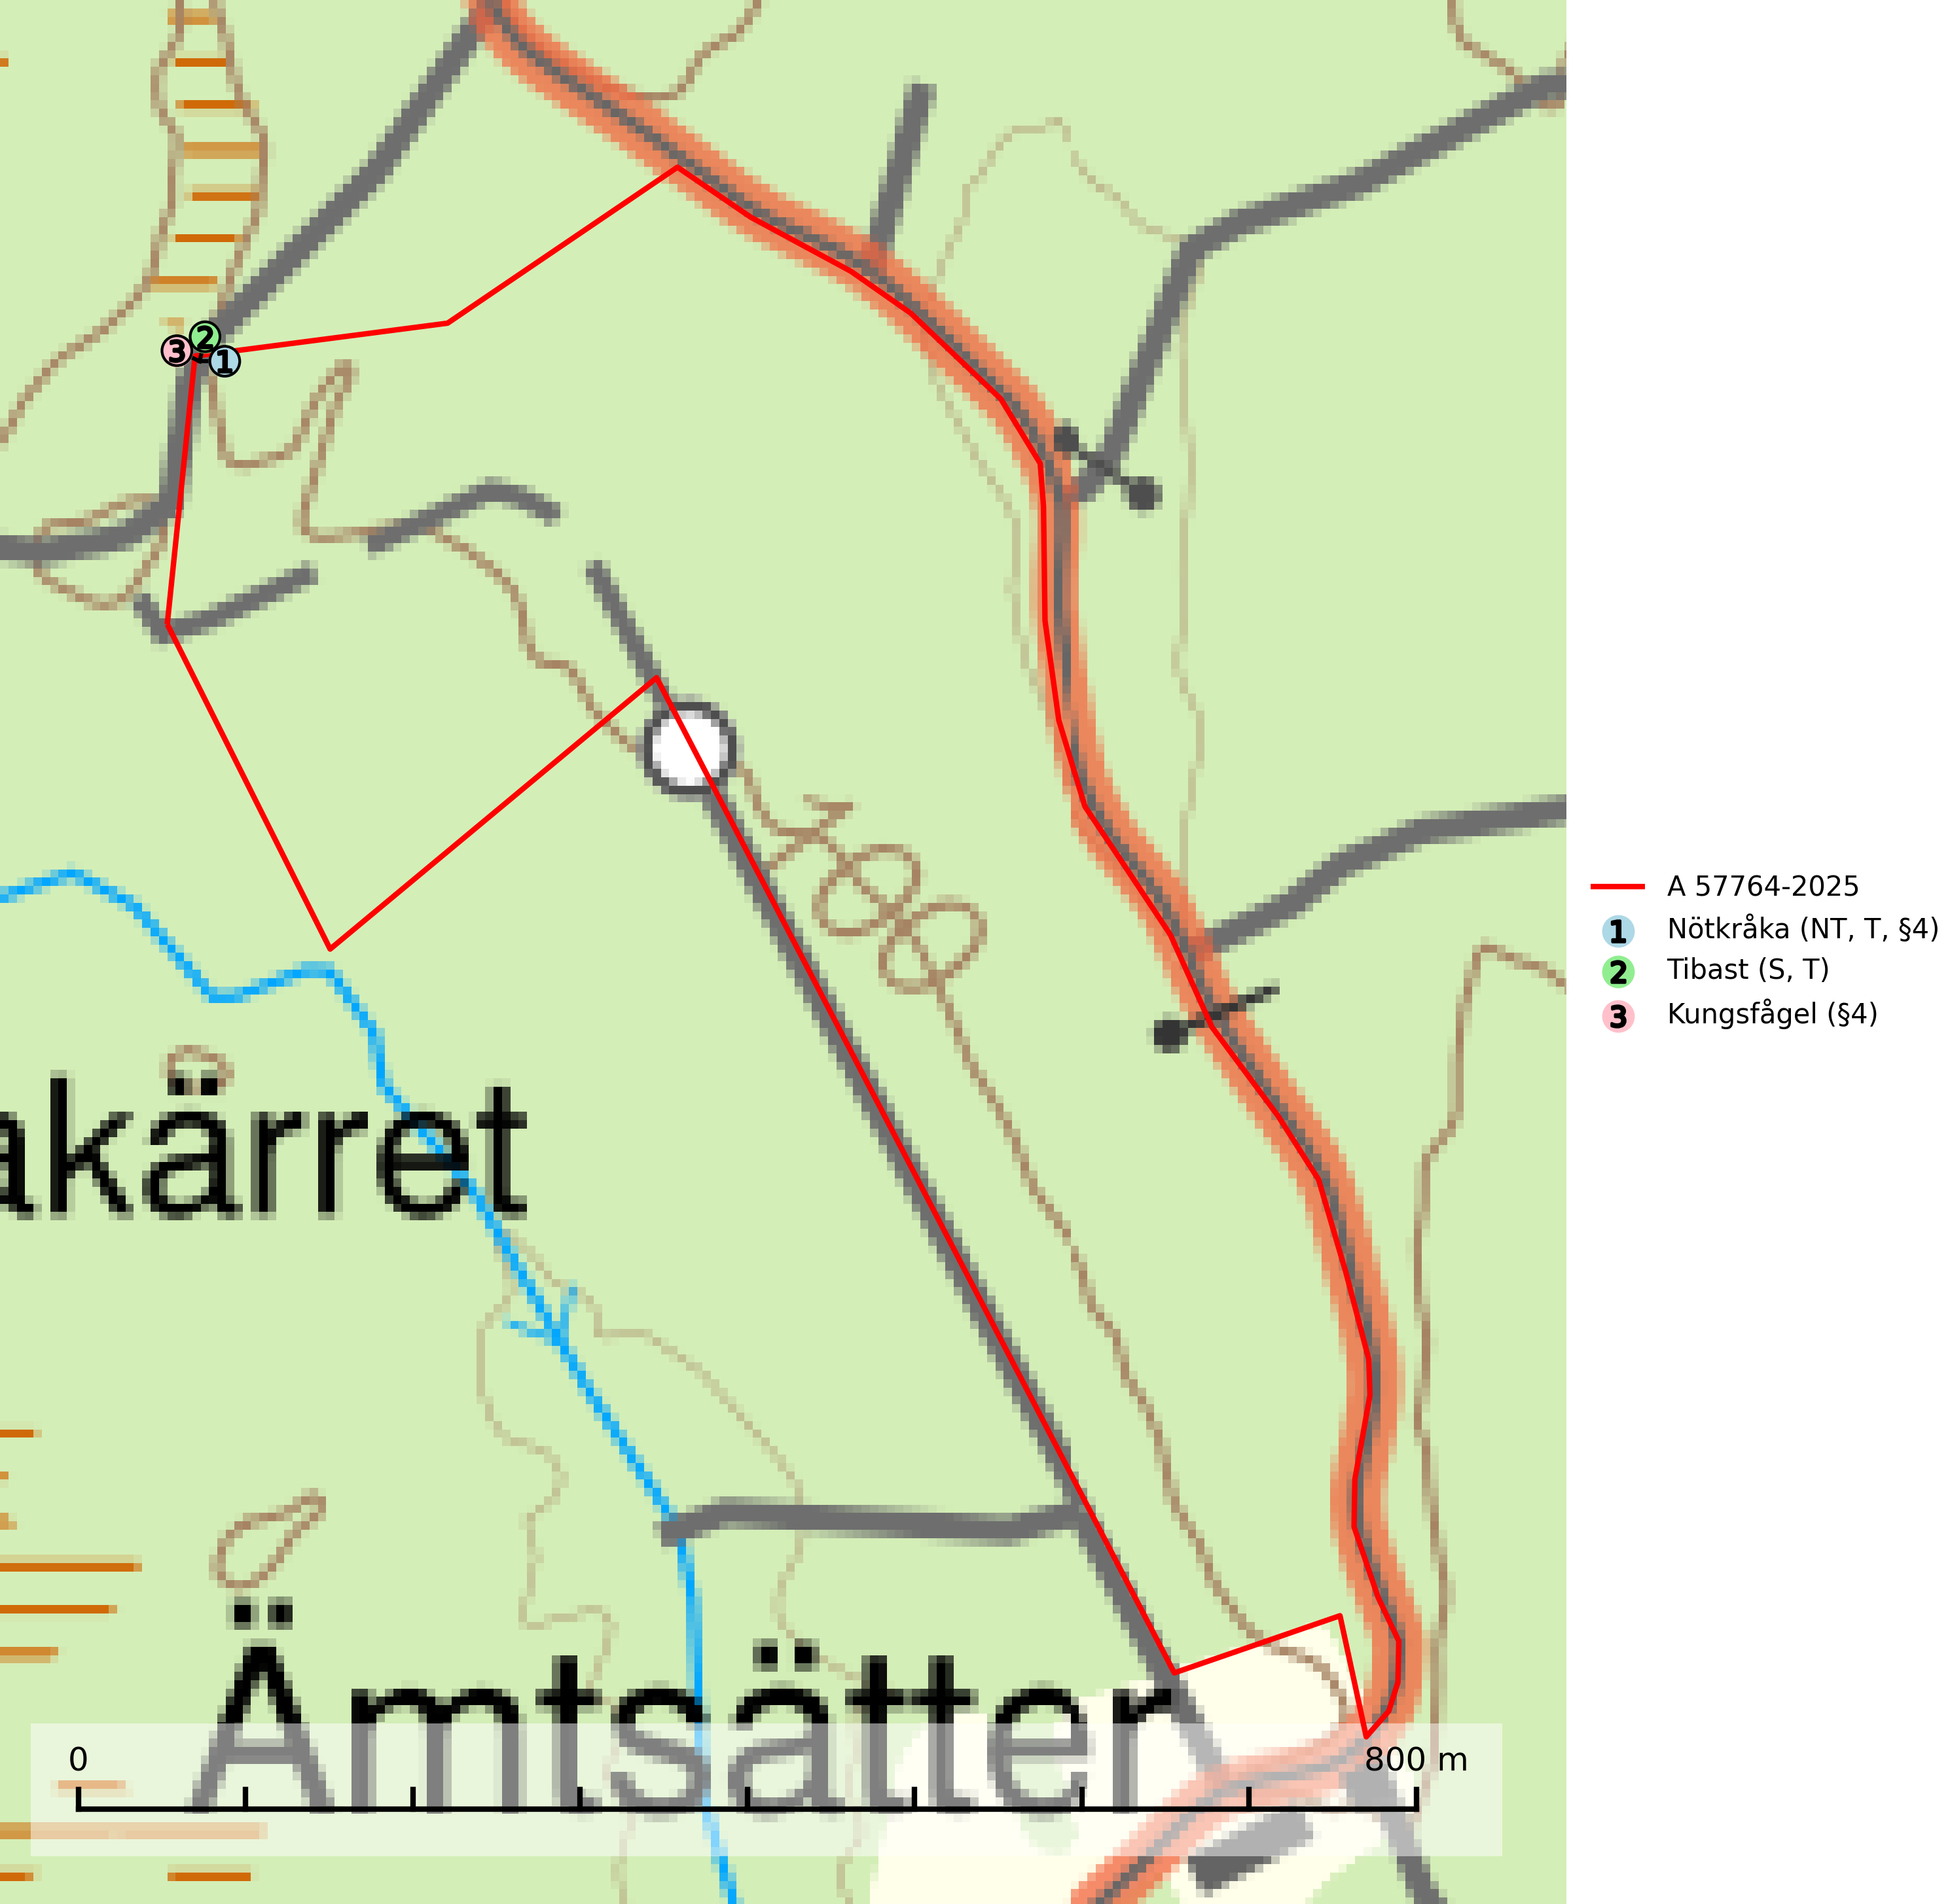
Figur 1. Fyndplatser för naturvårdsarter i avverkningsanmälan. Markörer utan svart kant är placerade på fyndplatsen. Markörer med svart kant är placerade vid sidan av fyndplatsen har ett svart streck som visar fyndplatsens exakta position. Kartans mittpunktskoordinat är N 6546209, E 515455 i SWEREF 99 TM.
I avverkningsanmälan finns fynd av 3 naturvårdsarter, varav 1 är rödlistad, 2 är fridlysta, 2 är typiska (T) och 1 är signalart (S): nötkråka (NT, T, §4), tibast (S, T) och kungsfågel (§4). Se Figur 1.

Tillsynsbegäran
Vi begär härmed att Skogsstyrelsen fattar beslut enligt miljöbalken som säkerställer att skogens höga naturvärden bevaras samt att EU-lagstiftning efterlevs och att artskyddsbrott förhindras.
Vi önskar även ta del av de ställningstaganden och beslut som myndigheten meddelar till följd av aktuell avverkningsanmälan och föreningens inlaga (se 34 § förvaltningslagen).

Naturvårdsarter och fridlysta arter
Nedan följer beskrivningar av de naturvårdsarter och fridlysta arter som har sina livsmiljöer och växtplatser i den avverkningsanmälda skogen. De påträffade naturvårdsarterna är ett tydligt kvitto på att det rör sig om en skog med höga naturvärden.
Nötkråka (NT, §4) är uppdelad på de två underarterna tjocknäbbad nötkråka (NT) som häckar i mossrik granskog med närbelägna hasselbestånd i södra och mellersta Sverige samt smalnäbbad nötkråka som är specialiserad på sibirisk cembratall i norra Sverige. Minskningstakten, som framför allt rör den tjocknäbbade nötkråkan (NT), har uppgått till 25 (10–40) % under de senaste 15 åren och bedöms vara nära gränsvärdet för sårbar (VU). Minskningen avser förekomstarea, kvalitén på artens habitat (minskad förekomst av hassel och försämrade häckningsmiljöer i barrskog) och antalet reproduktiva individer. Reviren har en storlek på 12–15 hektar och den häckar i mossrik äldre granskog med närbelägna hasselbestånd inom 5–6 km avstånd från häckningsområdet.
Avverkning, gallring och röjning av såväl granskog i häckningsreviret som hassel i födosöksområdena missgynnar nötkråkan kraftigt och det kan ta åtskilliga decennier innan skogen åter blir lämplig för häckning. För att säkerställa existensen för den tjocknäbbade nötkråkan bör de förekomster av hassel, som nu visat sig tillräckliga för nötkråkan, bevaras. Hasselbuskar bör inte huggas ned i hagmarker eller intill åkrar där nötkråkor födosöker, eftersom dessa fristående buskar ger betydligt mer nötter än hasselbuskar som står i skog. Likaså är bevarande av nuvarande karaktär hos sådan granskog, som nu genom angränsande hasselförekomst visat sig kunna hysa en nötkråkestam, nödvändig. Nötkråka är typisk art för 9010 Taiga (SLU Artdatabanken, 2026; Skogsstyrelsen, 2016).
Tibast är en kalkgynnad buske som växer på mullrik, frisk eller svagt fuktig mark, exempelvis i gamla kalkgranskogar, lövträdslundar, varma källpåverkade sluttningar och exklusiva biotoper kopplade till vattendrag. Förekomster i gammal skog visar på höga naturvärden och bör alltid noteras i samband med naturvärdesinventeringar. Tibast är typisk art för 9050 Näringsrik granskog och värdväxt för de två fjärilsarterna större tibastmal och brun tibastmal (CR) (SLU Artdatabanken, 2024; Nitare & Skogsstyrelsen, 2019).

EU:s fågeldirektiv
Europeiska unionens medlemsländer är skyldiga att agera i enlighet med EU:s fågeldirektiv där det uttryckligen står att direktivet gäller för fåglar samt för deras ägg, bon och livsmiljöer (artikel 1). Vidare att de åtgärder som vidtas inte får leda till en försämring av den nuvarande situationen beträffande bevarandet av de fågelarter som avses i artikel 1 (artikel 13). Fågeldirektivet är styrande för tillsynsansvariga myndigheters ärendehantering, ställningstaganden och beslutsfattande.

